Муниципальное дошкольное образовательное учреждение детский сад «Солнышко» муниципального района город Нерехта и Нерехтский район Костромской области

Региональный конкурс

дидактических материалов для обучающихся по программам дошкольного образования

**«Люби и знай свой край»**

Номинация **«Дидактические игрушки»**

Дидактическое пособие «Познавайка», как средство приобретения воспитанниками разносторонних знаний по истории своего края

**Балова Наталия Михайловна**

воспитатель

муниципального дошкольного образовательного учреждения

детский сад «Солнышко»

муниципального района город Нерехта и Нерехтский район

Костромской области

Тел. раб: 8 (49431) 7-54-99

Тел моб: 8-909-256-92-28

Эл. почта: sol44@inbox.ru

**Петрова Елена Николаевна**

воспитатель

муниципального дошкольного образовательного учреждения

детский сад «Солнышко»

муниципального района город Нерехта и Нерехтский район

Костромской области

Тел. раб: 8 (49431) 7-54-99

Тел. моб: 8-960-745-92-50

Эл. почта: sol44@inbox.ru

2022

***Актуальность***

Россия – самая большая страна в мире, которую населяют разные народы. Вряд ли среди нас найдется хотя бы один человек, который никогда в жизни не встречался с представителями другой национальности, но все мы - россияне.

Для каждого человека, кроме страны, в которой он живёт, дороже всего его малая родина. Малая родина – это место, где человек родился, вырос, учился, где живут его родные. Наша малая родина – это Костромская область с её удивительным, неповторимым историческим областным центром.

Кострома не сегодня стала многонациональным городом. Оставаясь в основном русским городом (более 90% - русское население), Кострома одновременно является и полиэтническим, который издавна заселен представителями разных национальностей. На протяжении многих веков складывался опыт существования людей различных национальностей в нашей области.

Каждый народ чтит свои традиции, обычаи, верования, которыми он дорожит. Самое главное в совместной жизни — научиться уважать традиции каждой национальности. Переплетение различных культур, их взаимодействие делают нас сильнее и дают уверенность в завтрашнем дне.

Доброжелательность, толерантность, взаимоуважение – вот те отличительные признаки, которые характеризуют нашу костромскую землю. Совместная жизнь разных народов, как и в семье, невозможна без взаимного уважения, умения ладить друг с другом. А что такое семья? Это теплота, доверие, забота. И если в семье исчезнут взаимопонимание и взаимоуважение, то начнутся конфликты и ссоры, поэтому так важно уже в дошкольных образовательных учреждениях раскрывать для детей эту тему.

***Цель***

Формирование детской компетентности о духовно-нравственных ценностях и исторических традициях народов населяющих Костромскую область.

***Задачи***

  Формировать представления дошкольников об этнокультурном богатстве традиций народов, проживающих в Костромской области; развивать словарного запас по данной теме; воспитывать уважение к культуре другого народа, толерантного отношения к другим народностям.

**Описание дидактического пособия**

В пособии представлены дидактические игры:

1 «Одень куклу»

2 «Собери картинку»

3 «Узнай национальную одежду»

4 «Национальные блюда народов Костромской области»

Данное пособие предназначено для детей старшего дошкольного возраста.

**Дидактическая игра «Одень куклу»**

**Цель:**  Приобщить детей к знанию национальных костюмов. Закрепить знания об особенностях национального костюма и его элементах. Учить детей находить сходство и отличие национального костюма с другой национальной одеждой.

**Дидактический материал:** Куклы, вырезанные из картона, национальные костюмы, в которые нужно одеть кукол.

**Ход игры:** Ребёнку предлагается одеть куклу из картона в разные национальные костюмы. Предложить найти сходство и отличие между костюмами. Обратить внимание детей на детали элементов одежды.

**Дидактическая игра «Собери картинку»**

**Цель:** Составление целой картинки из частей, продолжать знакомить детей с национальной одеждой народов Костромской области.

**Дидактический материал:** Разрезные картинки, с изображением кукол в национальной одежде.

**Ход игры:** Игра рассчитана на одного или двух участников.Перед ребенком на столе лежат разрезные картинки с изображением кукол в национальной одежде. Предлагается сложить картинку из частей так, чтобы получился целый предмет, путём прикладывания в соответствии с образцом. Далее усложняю задание: собирание картинки по памяти.

**Дидактическая игра «Узнай национальную одежду»**

**Цель:** формировать у детей представления о национальных костюмах, научить узнавать национальную одежду в целом и по частям, воспитывать уважение к представителям разных национальностей, их культуре, любовь к своей малой Родине.

**Дидактический материал:** Карточки с изображением людей в национальной одежде, карточки с изображением элементов национальной одежды.

**Ход игры:**

Для того, чтобы **играть** в данную игру воспитателю необходимо предварительно познакомить **детей с национальными** костюмами татарского, русского, башкирского, мордовского народов.

В игре может участвовать до четырех **детей.** У каждого ребенка карточка с изображением представителей одного из народов. Во время игры водящий показывает элементы **национальных**костюмов данных народов**. Играющие** должны определить к костюму, какого народа они относятся.

**Лото «Национальные блюда народов Костромской области»**

**Цель:**  Дать воспитанникам представление о традиционных национальных блюдах народов Костромской области. Продолжать знакомить детей с названиями блюд народов Костромской области, способствовать развитию умения по внешнему виду различать национальные блюда, воспитывать у детей уважение к традициям народов Костромской области.

**Дидактический материал**: 5 больших карточки-поле, на которых изображены люди в национальных костюмах и маленькие карточки с изображением традиционных национальных блюд народов Костромской области.

**Ход игры** . Игра рассчитана на 6 участников. По считалке выбирается водящий. Он раздаёт большие карты-поля детям, которые должны узнать по национальной одежде блюда какого народа ему нужно будет собрать на своём поле, и начинает показывать маленькие картинки с изображением национального блюда. Кто первым закроет все клетки своего поля, тот и выигрывает. Игра повторяется несколько раз, карты при этом меняются.

Перед началом игры рекомендую познакомить детей с национальными блюдами народов Костромской области, прочитав книгу «Национальные блюда народов Костромской области» и рассмотреть иллюстрации в книге. Книга прилагается к игре.

Источники:

1. https://ru.wikipedia.org/wiki/Население_Костромской_области
2. <https://fabrika-bizon.ru/stirka/russkaya-odezhda.html>
3. <https://zabavniks.com/kartinki/986-kartinki-pro-natsionalnye-kostyumy-narodov-rossii>
4. http://домдружбы44.рф/community/1/index.aspx
5. https://rus.vislov.info/dieta1.html

ПРИЛОЖЕНИЕ

**Дидактическая игра «Одень куклу»**

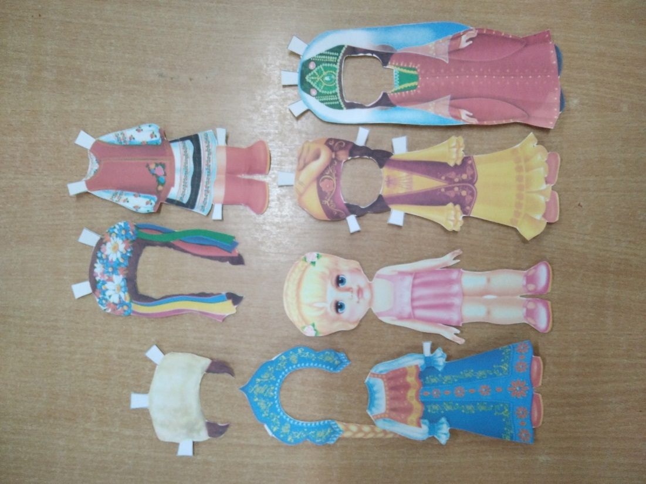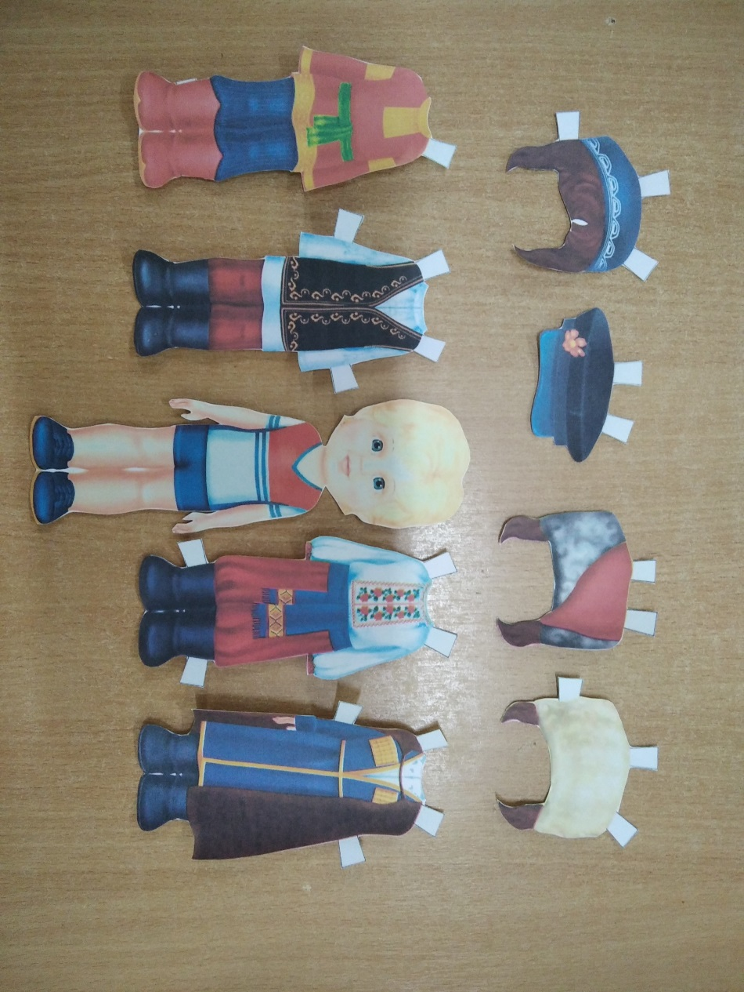

**Дидактическая игра «Собери картинку»** 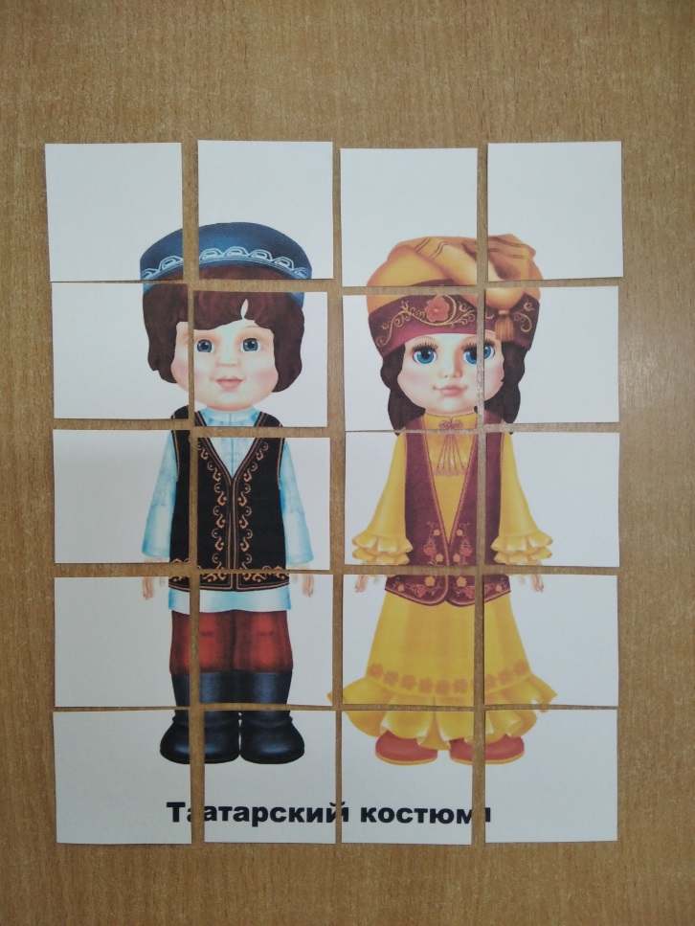 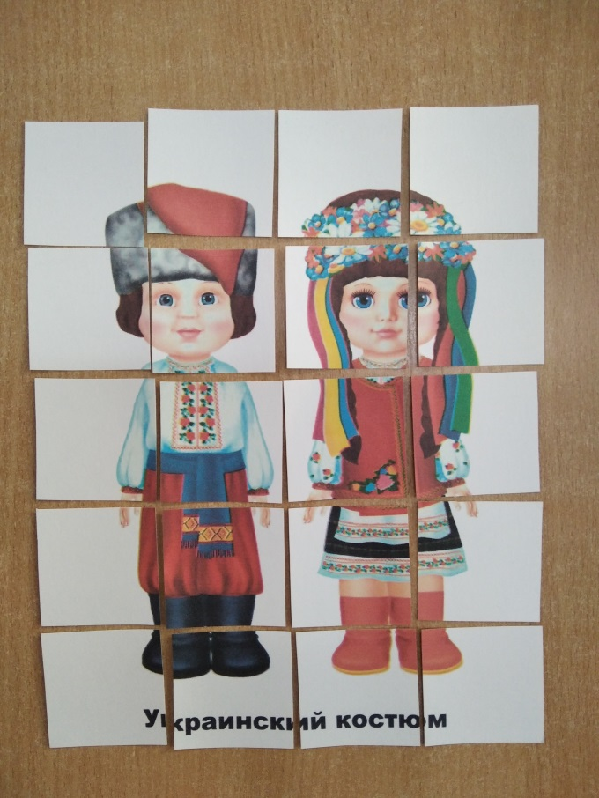 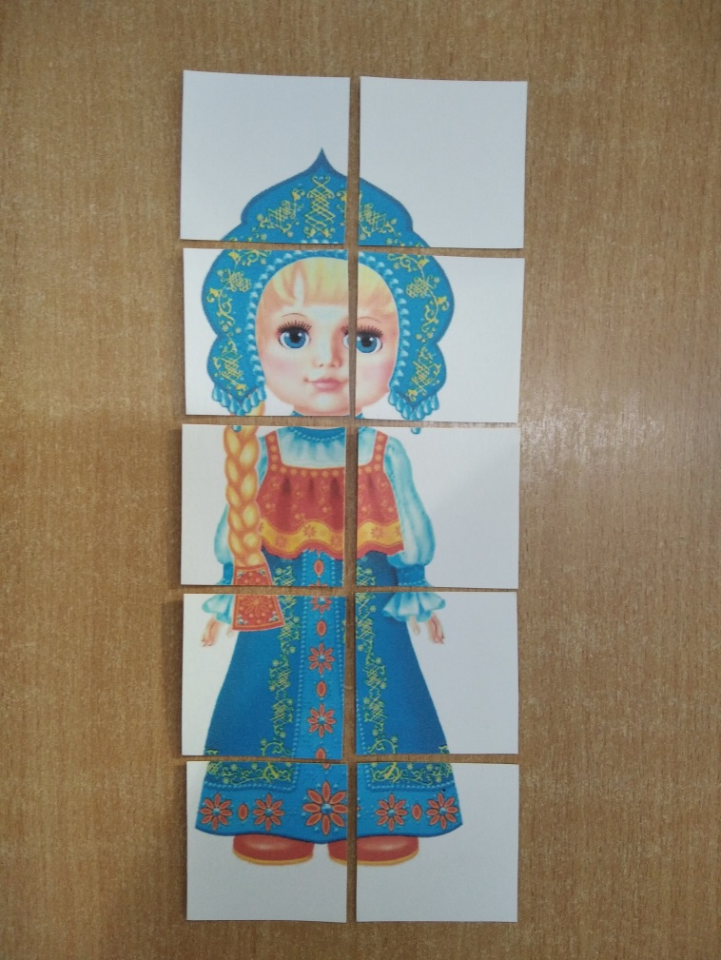 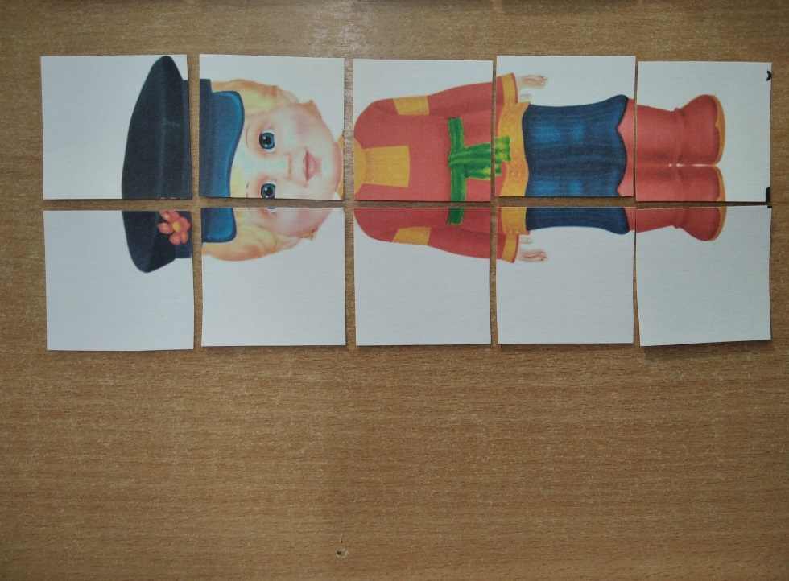

**Дидактическая игра «Узнай национальную одежду»**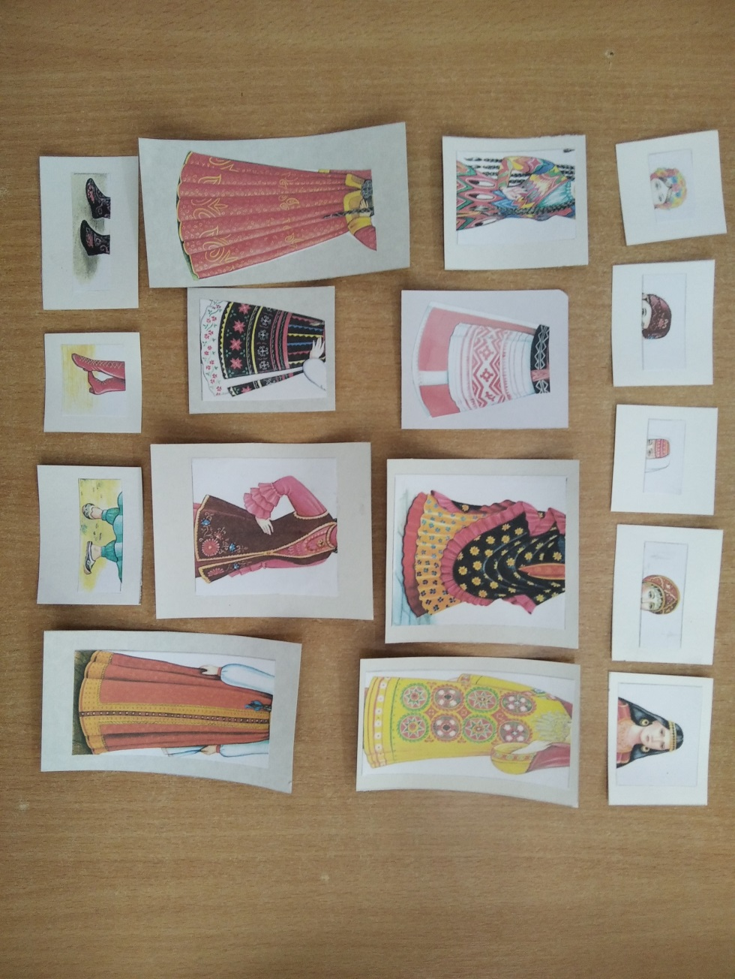 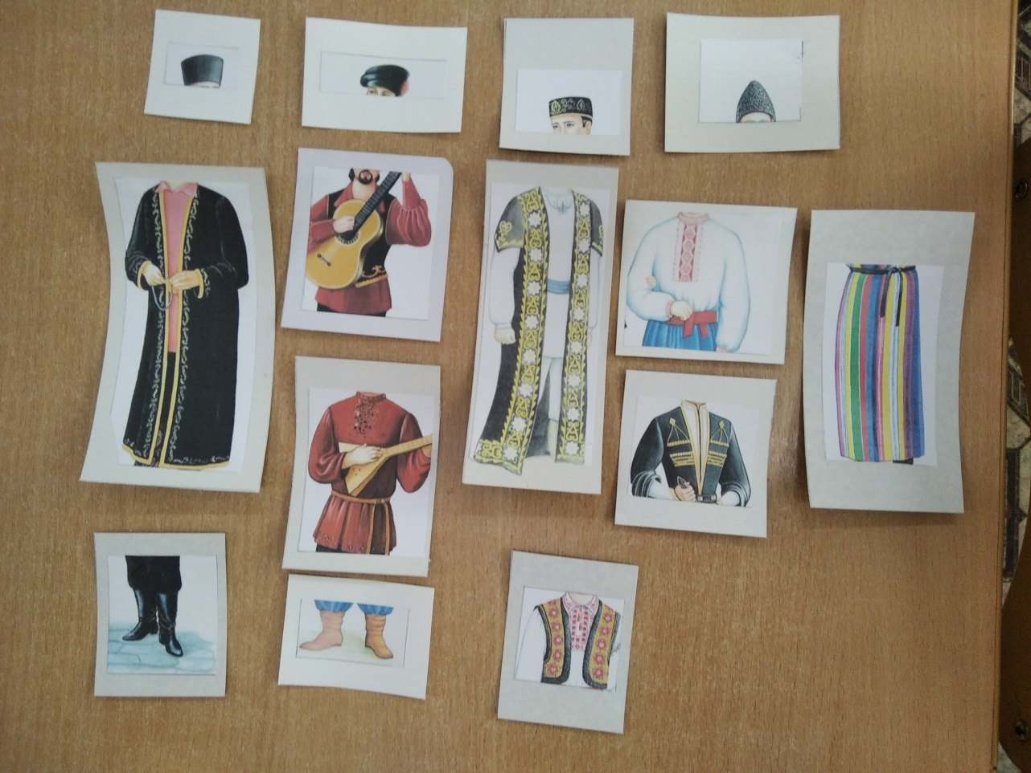

**Лото «Национальные блюда народов Костромской области»**

